ỦY BAN NHÂN DÂN QUẬN CẦU GIẤY
TRƯỜNG MẦM NON MAI DỊCH

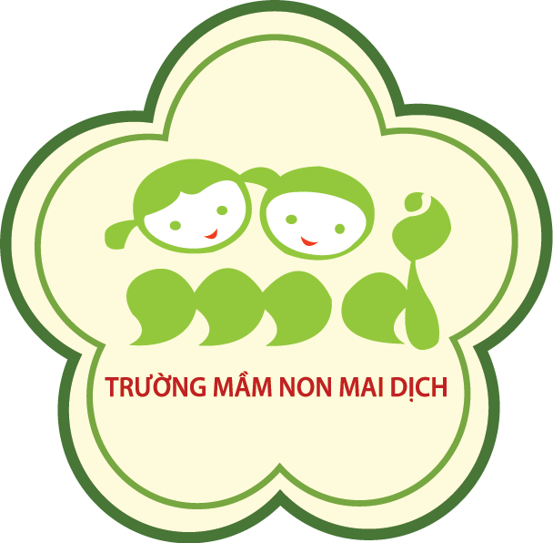

GIÁO ÁN
HOẠT ĐỘNG PHÒNG THƯ VIỆN

Nội dung: - Nghe đọc truyện: “ Vì sao Tớ yêu Bố?”
- Tham gia các hoạt động tại thư viện
Đối tượng : Mẫu giáo nhỡ B3
Số lượng: 18 trẻ
Thời gian: 30 phút
Người dạy: Lưu Thị Hương Ly

Năm học 2017 - 2018

I. MỤC ĐÍCH- YÊU CẦU
1. Kiến thức:
- Trẻ biết tên truyện, nhớ tên các nhân vật và hiểu nội dung câu chuyện cô đọc cho trẻ nghe. Trẻ biết cầm sách đúng chiều và giở từng trang để xem tranh ảnh, biết đọc sách theo tranh minh họa.
- Trẻ biết lựa chọn sách, biết tên sách và hình ảnh trong sách để xem tại thư viện.
- Trẻ biết kể chuyện bằng hình ảnh
- Trẻ biết sử dụng thẻ mượn sách về lớp và về nhà đọc.
- Biết một số nội quy khi vào phòng thư viện: Đeo thẻ khi vào thư viện, trả thẻ khi ra về, nói khẽ, giữ gìn sách truyện, lấy và cất sách đúng nơi quy định.
2. Kỹ năng:
- Trẻ có kĩ năng cầm sách đúng chiều, giở từng trang để xem và đọc sách theo tranh minh họa, có kỹ năng sử dụng bút và ngồi đúng tư thế khi tham gia các hoạt động viết.
- Phát triển kỹ năng nói, nghe, đọc, viết cho trẻ khi tham gia các hoạt động tại thư viện như xem sách, đọc sách; chơi với thẻ từ (thẻ danh từ, động từ, tính từ ), đọc truyện theo hình ảnh, sắp xếp tranh và kể truyện theo trình tự câu chuyện, kĩ năng chơi và sử dụng các con rối
3. Thái độ:
- Trẻ thực hiện đúng nội quy khi hoạt động tại phòng thư viện.
- Trẻ thấy vui, hứng thú, thư giãn khi tham gia các hoạt động tại thư viện.
II. CHUẨN BỊ
- Phòng thư viện có đầy đủ sách truyện.
- Truyện “ Vì sao Tớ yêu Bố?”
- Thẻ mượn sách, thẻ vào thư viện
- Bộ thẻ đánh dấu nơi lấy sách truyện có số
- Bộ thẻ từ về danh từ, tính từ, động từ.
- Bút chì, bút dạ, bút sáp.
- Chữ cái rời, hoa, lá, hột hạt, đất nặn. Các con rối, cỏ, cây....
- Bộ tranh truyện theo hình ảnh, tranh minh họa theo câu chuyện
- Nhạc không lời
III. PHƯƠNG PHÁP TIẾN HÀNH
Hoạt động của cô | Hoạt động của trẻ
I. Ổn định tổ chức:  - Chào mừng các con đã đến với phòng thư viện.  - GV cho trẻ đeo thẻ khi vào phòng thư viện. Hỏi trẻ trong thư viện có rất nhiều truyện, không biết hôm nay thư viện có cuốn truyện gì mới, cô và các con cùng hỏi cô thư viện nhé  -> Giới thiệu truyện mới “Vì sao Tớ yêu Bố?”  II. Nội dung  1.Hoạt động 1: Đọc truyện cho trẻ nghe truyện “Vì sao Tớ yêu Bố?”  - GV giới thiệu: Trang bìa, tên câu chuyện, hỏi lại trẻ kĩ năng giở sách truyện  - GV khái quát lại: Đây là câu chuyện “Vì sao Tớ yêu Bố?”, trang ngoài cùng là trang bìa có tên câu chuyện, bên trong có nhiều trang sách, khi đọc giở lần lượt từng trang sách, mỗi trang sách có chữ và hình ảnh. Đọc chữ lần lượt từ trái sang phải, từ trên xuống dưới.  - Cô đọc chậm để trẻ nghe và hiểu câu chuyện “Vì sao tớ yêu bố?” (Đọc chậm kết hợp sử dụng nhiều sắc thái tình cảm trong giọng đọc, kết hợp một số động tác)  - Cô gợi hỏi trẻ một số câu hỏi về nội dung của câu chuyện:  + Cô vừa đọc cho các con nghe truyện gì?  + Bạn nào cũng yêu Bố đấy, các con thể hiện tình cảm với Bố như thế nào?  2.Hoạt động 2: Tổ chức cho trẻ tham gia vào các hoạt động trong thư viện  - Phần đọc truyện cỉa cô đến đây là hết, bây giờ bạn nào thích hoạt động nào trong thư viện sẽ tham gia vào hoạt động đó.  - Khi tham gia các hoạt động trong thư viện các con cần lưu ý đến điều gì?  - GV khái quát lại  - Trẻ về nhóm tham gia các hoạt động  + Nhóm đọc sách  + Nhóm kể chuyện theo hình ảnh  + Nhóm sắp xếp tranh, kể truyện theo trình tự  + Nhóm chơi với các con rối  + Nhóm luyện phát âm với thẻ từ  - Trong quá trình trẻ tham gia các hoạt động tại thư viện, cô đi bao quát, hướng dẫn trẻ.  - Hướng dẫn trẻ mượn sách tại thư viện mang về nhà.  III. Kết thúc:  - Cho trẻ cất sách, truyện  - Cả lớp cùng hát bài: “Tạm biệt” và về lớp. | - Trẻ đeo thẻ  - Trẻ chú ý lắng nghe  - Trẻ trả lời  - Trẻ trả lời  - Trẻ nghe cô giới thiệu  - Trẻ trả lời  - Trẻ về các nhóm theo ý thích  - Trẻ mượn sách  - Trẻ hát

